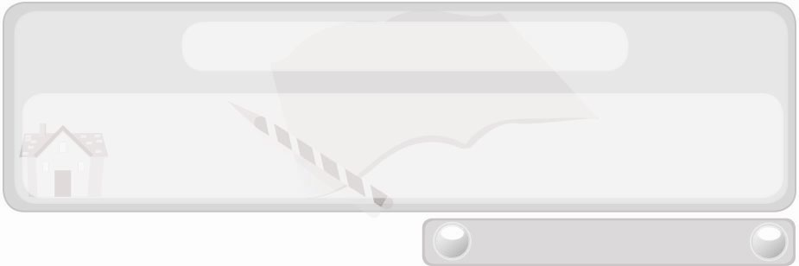
หน่วยการเรียนรู้ที่ 2 เสื้อผ้าและเครื่องแต่งกาย
แผนการจัดการเรียนรู้ที่ 11
การซ่อมแซมเสื้อผ้าด้วยการชุน
ชั้นประถมศึกษาปีที่ 6 เวลา 1 ชั่วโมง

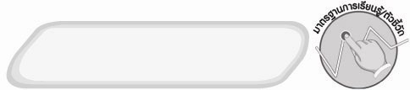
มาตรฐานการเรียนรู้/ตัวชี้วัด

มาตรฐานการเรียนรู้
ง 1.1 เข้าใจการทำงาน มีความคิดสร้างสรรค์ มีทักษะกระบวนการทำงาน ทักษะการจัดการ ทักษะกระบวนการแก้ปัญหา ทักษะการทำงานร่วมกัน และทักษะการแสวงหาความรู้
มีคุณธรรม และลักษณะนิสัยในการทำงาน มีจิตสำนึกในการใช้พลังงาน ทรัพยากร และสิ่งแวดล้อม เพื่อการดำรงชีวิตและครอบครัว
ตัวชี้วัด
ง 1.1 ป.6/1 อภิปรายแนวทางในการทำงานและปรับปรุงการทำงานแต่ละขั้นตอน
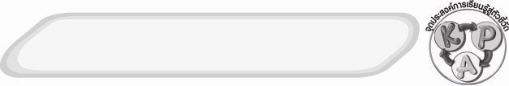
จุดประสงค์การเรียนรู้สู่ตัวชี้วัด
1. เลือกใช้วัสดุ อุปกรณ์ในการซ่อมแซมเสื้อผ้าด้วยการชุนได้เหมาะสม (K)
2. ซ่อมแซมเสื้อผ้าด้วยการชุนตามขั้นตอนที่ถูกต้อง (P)
3. สนใจการซ่อมแซมเสื้อผ้าด้วยการชุน (A)
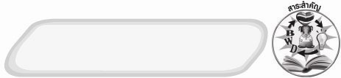
สาระสำคัญ

การซ่อมแซมเสื้อผ้าด้วยการชุนผ้าที่มีรอยขาดเป็นวงกลม และการชุนผ้าที่มีรอยขาดเป็นรูปสี่เหลี่ยม ต้องใช้ด้ายสีเดียวกับผ้าที่ชำรุดและทำตามขั้นตอนที่ถูกต้อง เพื่อให้ผลงานมีคุณภาพ

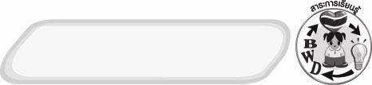
สาระการเรียนรู้

1. การชุนผ้าที่มีรอยขาดเป็นวงกลมหรือการชุนแบบตานกแก้ว
2. การชุนผ้าที่มีรอยขาดเป็นรูปสี่เหลี่ยม

คุณลักษณะอันพึงประสงค์

อยู่อย่างพอเพียง
ตัวชี้วัดที่ 5.1 ดำเนินชีวิตอย่างพอประมาณ มีเหตุผล รอบคอบ มีคุณธรรม

สมรรถนะสำคัญของผู้เรียน

ความสามารถในการแก้ปัญหา
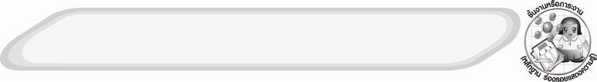
ชิ้นงานหรือภาระงาน (หลักฐาน ร่องรอยแสดงความรู้)
1. ผลงานการซ่อมแซมเสื้อผ้าด้วยการชุน
2. ชิ้นงานที่ 4 เรื่อง การปะและการชุน
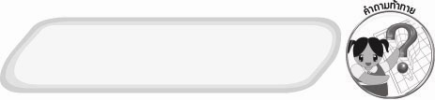
คำถามท้าทาย
 ผลงานการชุนที่ดีควรมีลักษณะอย่างไร

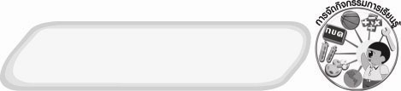
การจัดกิจกรรมการเรียนรู้
1. ให้นักเรียนสังเกตผลงานการชุนแบบตานกแก้วและการชุนแบบมีรอยขาดเป็นรูปสี่เหลี่ยม แล้วร่วมกันแสดงความคิดเห็นโดยครูใช้คำถาม ดังนี้
 การซ่อมแซมเสื้อผ้าวิธีนี้เรียกว่าอะไร (ตัวอย่างคำตอบ การชุน)
 การชุน 2 แบบนี้แตกต่างกันอย่างไร (ตัวอย่างคำตอบ ใช้กับรอยขาดรูปแบบต่างกัน)
 ถ้านักเรียนสามารถใช้การชุนซ่อมแซมเสื้อผ้าของตนเองและผู้อื่นได้ จะเกิดผลดีอย่างไร (ตัวอย่างคำตอบ ประหยัดค่าใช้จ่ายในการจ้างช่างซ่อม ภาคภูมิใจ)
2. ครูสาธิตการชุนเสื้อผ้าแบบตานกแก้วและการชุนรอยขาดสี่เหลี่ยมให้นักเรียนดูทีละขั้นตอนพร้อมอธิบายประกอบการสาธิต แล้วให้นักเรียนแต่ละคนฝึกปฏิบัติตาม
3. ให้นักเรียนแต่ละคนเลือกผลงานที่ดีที่สุดของตนเองมาวางไว้โต๊ะกลางห้อง ติดชื่อที่ผลงาน แล้วร่วมกันประเมินผลว่าผลงานของบุคคลใดดีที่สุด เพราะอะไร และผลงานของบุคคลใดบ้างที่ต้องปรับปรุง และปรับปรุงอย่างไร
4. ให้นักเรียนร่วมกันแสดงความคิดเห็นโดยครูใช้คำถามท้าทาย ดังนี้
 ผลงานการชุนที่ดีควรมีลักษณะอย่างไร
5. ให้นักเรียนร่วมกันสรุปความรู้ ดังนี้
 การชุนให้ได้ผลงานที่มีคุณภาพต้องเลือกใช้ด้ายสีเดียวกับผ้าที่ชำรุด
และทำตามขั้นตอนที่ถูกต้อง
6. ให้นักเรียนทำชิ้นงานที่ 4 เรื่อง การปะและการชุน

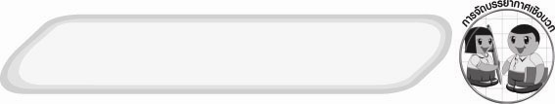
การจัดบรรยากาศเชิงบวก
 ให้นักเรียนร่วมกันตอบคำถามท้าทายอย่างอิสระโดยไม่เน้นถูกผิด แต่ต้องอธิบาย
เหตุผลได้

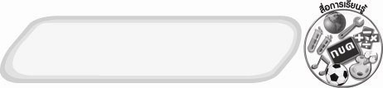
สื่อการเรียนรู้
1. ชิ้นงานที่ 4 เรื่อง การปะและการชุน
2. ผลงานการชุนแบบตานกแก้วและการชุนแบบมีรอยขาดเป็นรูปสี่เหลี่ยม
3. วัสดุ อุปกรณ์ในการซ่อมแซมเสื้อผ้าด้วยการชุน

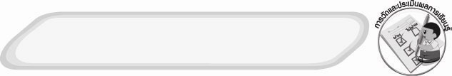
การวัดและประเมินผลการเรียนรู้
1. วิธีการวัดและประเมินผล
1.1 สังเกตพฤติกรรมการเข้าร่วมกิจกรรมของนักเรียน
1.2 ตรวจชิ้นงานที่ 4
2. เครื่องมือ
 แบบสังเกตพฤติกรรมการเข้าร่วมกิจกรรม

3. เกณฑ์การประเมิน
 การประเมินพฤติกรรมการเข้าร่วมกิจกรรม
ผ่านตั้งแต่ 2 รายการ ถือว่า ผ่าน
ผ่าน 1 รายการ ถือว่า ไม่ผ่าน

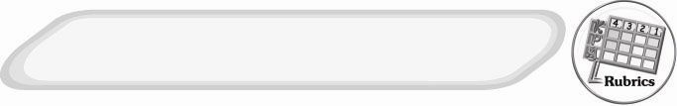
การประเมินผลตามสภาพจริง (Rubrics)
ชิ้นงานที่ 4 ให้ผู้สอนพิจารณาจากเกณฑ์การประเมินผลตามสภาพจริง (Rubrics)
เรื่อง การปะและการชุน
ประเด็นการประเมิน | ระดับคุณภาพ
ประเด็นการประเมิน | 4 | 3 | 2 | 1
บันทึกผลการปะและการชุน | บันทึกผลการปะและการชุนได้สอดคล้องกับการปฏิบัติ มีการเชื่อมโยงให้เห็นเป็นภาพรวม แสดงให้เห็นถึงความสัมพันธ์กับตนเองและผู้อื่น | บันทึกผลการปะและการชุนได้สอดคล้องกับการปฏิบัติ มีการจำแนกข้อมูล  หรืออธิบายให้เห็นถึงความสัมพันธ์กับตนเองอย่าง  เป็นเหตุเป็นผล | บันทึกผลการปะและการชุนได้สอดคล้องกับการปฏิบัติ มีการเขียนขยายความและยกตัวอย่างเพิ่มเติมให้เข้าใจง่าย | บันทึกผลการปะและการชุนได้ แต่ไม่สอดคล้องกับการปฏิบัติ เขียนตามข้อมูลที่อ่าน ไม่มีการอธิบายเพิ่มเติม

กิจกรรม การปะและการชุน ให้ผู้สอนพิจารณาจากเกณฑ์การประเมินผลตามสภาพจริง
(Rubrics) ดังนี้
ประเด็นการประเมิน | ระดับคุณภาพ
ประเด็นการประเมิน | 4 | 3 | 2 | 1
ปะและชุนเสื้อผ้า | ปะและชุนเสื้อผ้าร่วมกับผู้อื่นในการพัฒนาให้เกิดประโยชน์ต่อส่วนรวมและสามารถแก้ไขปัญหาในระหว่างการปฏิบัติได้ | ปะและชุนเสื้อผ้าตามที่ตนเองคิดขึ้นมา เพื่อให้มีประสิทธิภาพที่ดีขึ้นกว่าแบบอย่าง โดยมีครูหรือผู้อื่นแนะนำบ้าง | ปะและชุนเสื้อผ้าตามแบบได้ถูกต้องและมีการดัดแปลงให้เหมาะสมกับตนเองโดยมีครูหรือผู้อื่นแนะนำบ้าง | ปะและชุนเสื้อผ้าได้ตามแบบอย่างหรือทำตามที่ครูแนะนำเท่านั้น

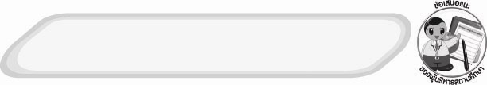
ข้อเสนอแนะของผู้บริหารสถานศึกษา

______________________________________________________________________________
________________________________________________________________________________________________________________________________________________________________________________________________________________________________________________________________________________________________________________________
______________________________________________________________________________
__________________________________________________________________________________________________________________________________________________________________________________________________________________________________________________________________________________________________________________________________________________________________________________________________________________________________________________________________________________________________________________________________________________________________________________________________________________________________________________________________________________________________________________________________________________________________________________________________________________________________________________________________________________________________________________________________________________________________________________________________________________________________________________________________________________________________________________________________________________________________________________________________________________________________________________________________________________________________________________________________________________________________________________________________________________________________________________________________________________________________________________________________________

ลงชื่อ__________________________(ผู้บริหารสถานศึกษา)
(__________________________)
_________/________/________
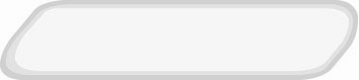
บันทึกหลังการสอน

ผลการจัดการเรียนการสอน
______________________________________________________________________________
____________________________________________________________________________________________________________________________________________________________
____________________________________________________________________________________________________________________________________________________________
______________________________________________________________________________

ปัญหา/อุปสรรค
__________________________________________________________________________________________________________________________________________________________________________________________________________________________________________
____________________________________________________________________________________________________________________________________________________________
______________________________________________________________________________

แนวทางแก้ไข
______________________________________________________________________________
____________________________________________________________________________________________________________________________________________________________
____________________________________________________________________________________________________________________________________________________________
______________________________________________________________________________

ลงชื่อ__________________________(ผู้บันทึก)
(__________________________)
_________/________/________

